**Documentación API**

Para que funcione el proyecto es necesario tener instalado Docker en su computador, una vez instalado es solo colocarse en la ruta del proyecto y usar el comando:

docker-compose up

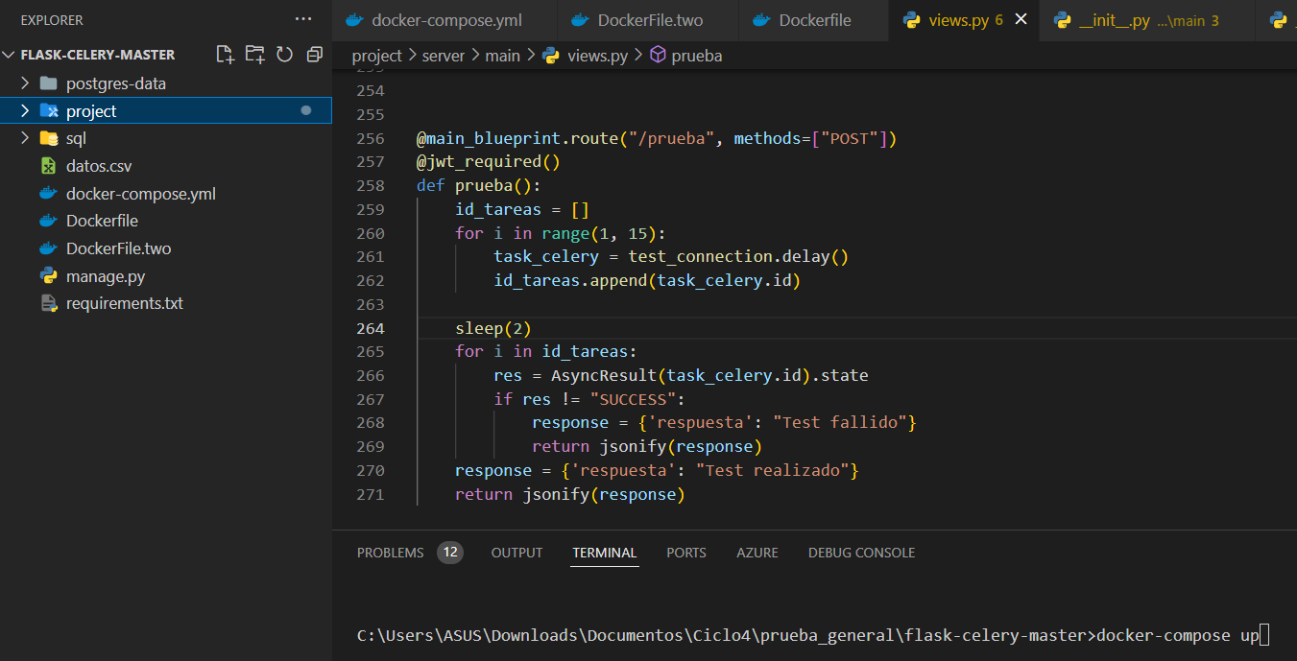

Cuando vea esto en la terminal significa que la instalación se completo

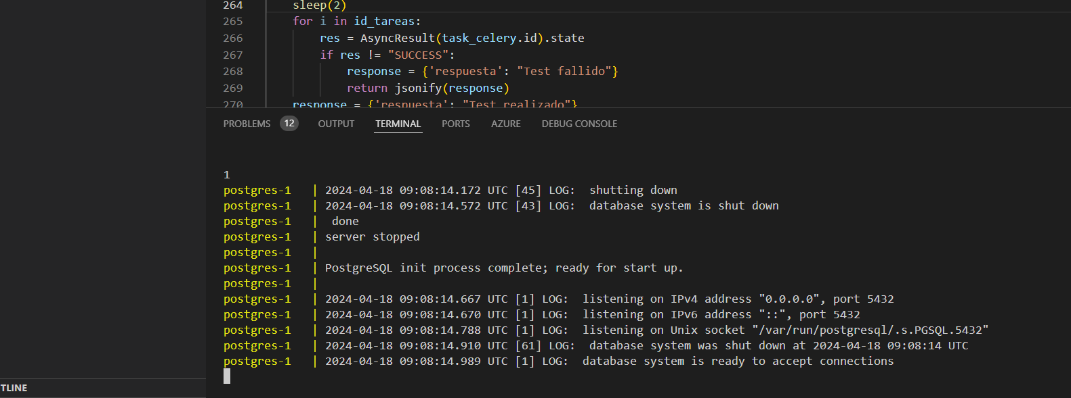

Después instalado el proyecto puede usar el proyecto de postman que fue compartido en el repositorio y así facilita su uso de los endpoints

**Login:**

Para acceder a los endpoint es necesario loguearse primero:

Con un POST a este endpoint:

<http://localhost:5004/login>

body:

{

    "usuario":"bvasquez",

    "contraseña":"12345"

}

La respuesta será un token:

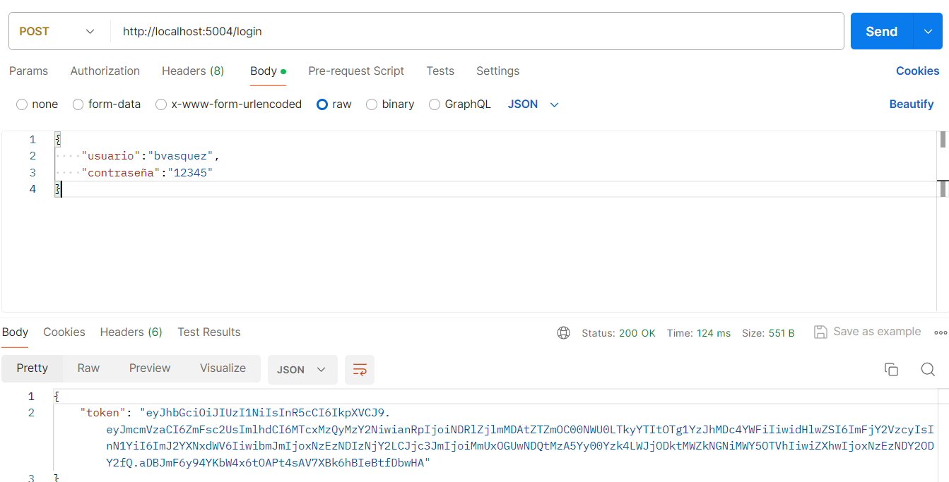

Con este token, solo será necesario colocarlo en la parte de Authorization, con type Bearer token, y así podrá usar los demás endpoints

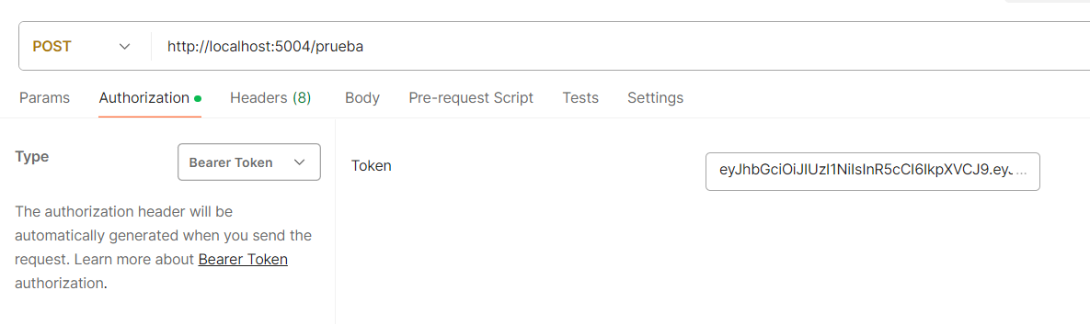

**Buscar la información:**

Para realizar la búsqueda en la pagina proporcionada es con este endpoint:

Se envía un POST:

<http://localhost:5004/consultar>

body:

{

    "criterio":"Demandado/Procesado",

    "documento":"1791251237001"

}

**Respuesta:**

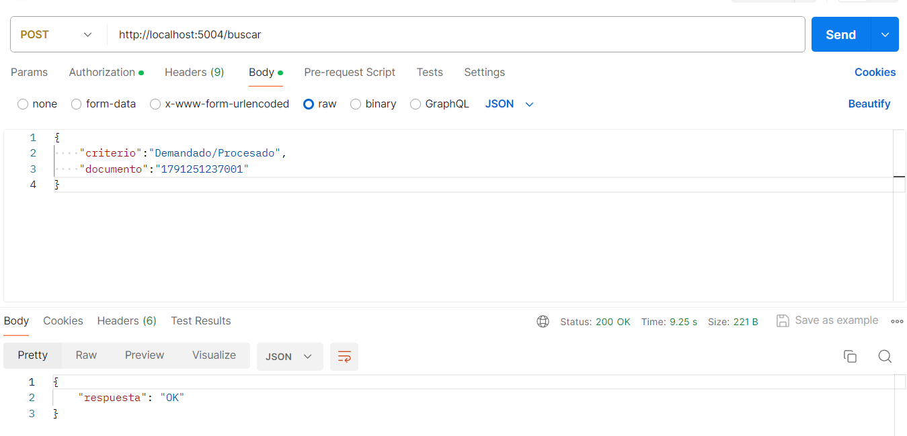

**Consulta de información:**

Después de hacer la búsqueda la información se almacenará en la base de datos, con este endpoint puede obtener la data conseguida y también se generará un csv con la data

Envié un POST a este endpoint:

<http://localhost:5004/consultar>

body:

{

    "documento":"1791251237001"

}

**Respuesta:**

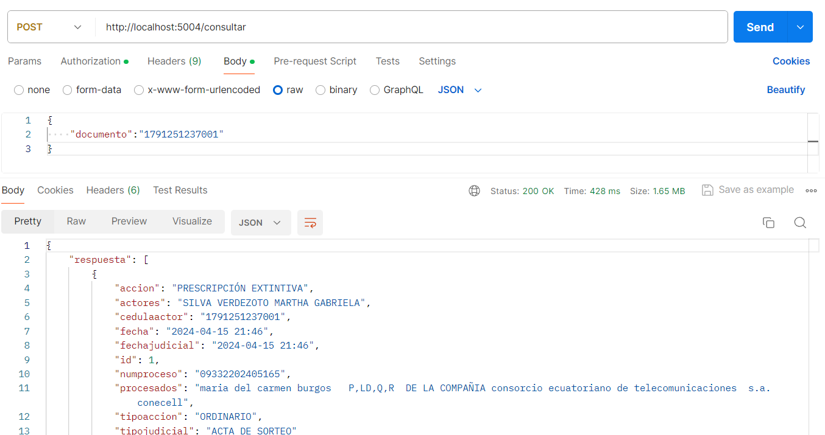

**Caso de prueba:**

El caso de prueba solicitado al hacer mas de 15 consultas se puede realizar haciendo un POST al siguiente endpoint:

<http://localhost:5004/prueba>

**Respuesta en caso de pasar la prueba:**

